ΣΥΛΛΟΓΟΣ ΕΚΠΑΙΔΕΥΤΙΚΩΝ Π. Ε. Μαρούσι 3 – 3 – 2020
ΑΜΑΡΟΥΣΙΟΥ Αρ. Πρ.: 81
Ταχ. Δ/νση: Μαραθωνοδρόμου 54
Τ. Κ. 15124 Μαρούσι
Τηλ.: 2108020788 Fax:2108020788
Πληροφ.: Φ. Καββαδία 6932628101
Email:syll2grafeio@gmail.com
Δικτυακός τόπος: http//: www.syllogosekpaideutikonpeamarousiou.gr

ΠΡΟΣ
ΤΑ ΜΕΛΗ ΤΟΥ ΣΥΛΛΟΓΟΥ ΜΑΣ

Θέμα: «Διοργάνωση παρακολούθησης θεατρικής παράστασης με επιδοτούμενο εισιτήριο για τα μέλη του συλλόγου μας – στο θεατρικό έργο «Ποιος σκότωσε το σκύλο τα μεσάνυχτα» του Σάιμον Στήβενς σε σκηνοθεσία Β. Θεοδωρόπουλου στο Θέατρο «Τζένη Καρέζη».

Π Ρ Ο Σ Κ Λ Η Σ Η

Το Δ. Σ. του Συλλόγου Εκπ/κών Π. Ε. Αμαρουσίου διοργανώνει παρακολούθηση θεατρικής παράστασης με επιδοτούμενο εισιτήριο για τα μέλη του Συλλόγου (η τιμή του εισιτηρίου που μας έδωσε το θέατρο είναι 12 ευρώ ανά άτομο(ομαδικό εισιτήριο) και ο σύλλογος θα καταβάλει 5 ευρώ επιδότηση για κάθε εισιτήριο μέλους του Συλλόγου. Η θεατρική παράσταση «Ποιος σκότωσε το σκύλο τα μεσάνυχτα» του Σάιμον Στήβενς, σε σκηνοθεσία Βαγγέλη Θεοδωρόπουλου παίζεται στο Θέατρο «Τζένη Καρέζη» (Ακαδημίας 3 – Αθήνα) την ΚΥΡΙΑΚΗ 15 Μαρτίου 2020 στις 19:00.
Δηλώσεις συμμετοχής στα τηλέφωνα: 6932628101 (Φωτεινή Καββαδία) για σχολεία – νηπιαγωγεία Αμαρουσίου, Μελισσίων, Πεύκης & 6944531901 (Λελεδάκη Ρούλα) για σχολεία Κηφισιάς – Ν. Ερυθραίας – Εκάλης μέχρι την Τετάρτη 11/3/2020, αλλά και στα υπόλοιπα μέλη του Δ. Σ. Η επιβάρυνση για τους συμμετέχοντες – μέλη του Συλλόγου Εκπ/κών Π. Ε. Αμαρουσίου είναι 7 ευρώ κατ’ άτομο και πρέπει να προκαταβληθούν στα μέλη του Δ. Σ. εφόσον δηλωθεί συμμετοχή, ώστε να αγοραστούν τα εισιτήρια μέχρι τις 13/3/2020 σύμφωνα με τη συμφωνία που έχει κλειστεί με το θέατρο (οι συνοδοί των μελών του σωματείου μας καταβάλλουν πλήρες εισιτήριο, δηλ. 12 ευρώ). Παρακαλούμε κάθε μέλος του συλλόγου μας να δηλώνει, αν το επιθυμεί, το πολύ άλλο ένα μη μέλος, γιατί τα εισιτήρια είναι σχετικά λίγα και προτεραιότητα έχουν τα μέλη μας, όπως καταλαβαίνετε. Θα τηρηθεί αυστηρή σειρά προτεραιότητας για την κράτηση και την αγορά των εισιτηρίων από τους ενδιαφερόμενους να παρακολουθήσουν την παράσταση.
Η θεατρική παράσταση θα παιχτεί για τα μέλη του Συλλόγου μας την Κυριακή 15 / 3 /2020 στις 19:00.
Ώρα προσέλευσης στο θέατρο 18:30 (αυστηρά) για να τακτοποιηθούμε στις θέσεις των θεατών (Θέατρο «Τζένη Καρέζη» - Ακαδημίας 3 – Αθήνα).

Παραθέτουμε λίγα λόγια για το έργο:
«Ποιος σκότωσε το σκύλο τα μεσάνυχτα» του Σάιμον Στήβενς
Βασισμένο στο μυθιστόρημα του Μαρκ Χάντον, Σκηνοθεσία: Βαγγέλης Θεοδωρόπουλος, Παίζουν: Γιάννης Νιάρρος, Κατερίνα Λυπηρίδου, Κόρα Καρβούνη, Θύμιος Κούκιος, Μαρία Κατσανδρή, Γιώργος Κριθάρας, Γιώργος Γιαννακάκος, Βάσια Χρήστου, Σπύρος Κυριαζόπουλος
Μετά τη μεγάλη περσινή επιτυχία, συνεχίζεται για δεύτερη χρονιά στο Θέατρο «Τζένη Καρέζη» η παράσταση «Ποιος σκότωσε το σκύλο τα μεσάνυχτα», σε σκηνοθεσία Βαγγέλη Θεοδωρόπουλου.
Είμαι ο Κρίστοφερ Τζον Φράνσις Μπουν. Ξέρω όλες τις χώρες του κόσμου με τις πρωτεύουσές τους. Και όλους τους πρώτους αριθμούς μέχρι το 7507.
Είναι 7 λεπτά μετά τα μεσάνυχτα. Ο 15χρονος Κρίστοφερ στέκεται δίπλα στον σκοτωμένο σκύλο της γειτόνισσάς του, της κ. Σίαρς, που τον έχουν καρφώσει με ένα δικράνι. Η κ. Σίαρς θα καλέσει την αστυνομία, και ο Κρίστοφερ για πρώτη φορά στη ζωή του θα οδηγηθεί στο αστυνομικό τμήμα, όπου θα του γίνει σύσταση. Παρά την απαγόρευση του πατέρα του, ο Κρίστοφερ αποφασίζει να λύσει το μυστήριο του σκοτωμένου σκύλου, γιατί πιστεύει πως ο δολοφόνος πρέπει να βρεθεί και να τιμωρηθεί. Με την ενθάρρυνση της δασκάλας του, θα καταγράψει όλα τα στοιχεία που θα συγκεντρώσει σ’ ένα βιβλίο, που θα γίνει και θεατρικό έργο για τη σχολική γιορτή...
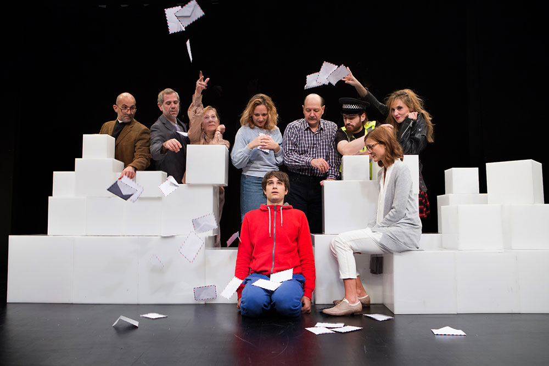
Ο Κρίστοφερ έχει φοβερό μυαλό και εξαιρετικές ικανότητες στα μαθηματικά, σκοντάφτει όμως στα απλά πράγματα της καθημερινής ζωής. Δεν έχει τολμήσει ποτέ να απομακρυνθεί μόνος του από το σπίτι του, δεν ανέχεται να τον αγγίζει κανείς και δεν εμπιστεύεται τους ξένους. Η αστυνομική του έρευνα, που θα τον βγάλει για πρώτη φορά έξω από το σπίτι του, θα φέρει τη ζωή του τα πάνω κάτω. Ο Κρίστοφερ θα βρει τη χαμένη μητέρα του, θα καταλάβει πως η αγάπη των δικών του είναι μπερδεμένη με μυστικά και ψέματα και θα συνειδητοποιήσει τις δυνάμεις που θα του επιτρέψουν να προχωρήσει στη ζωή...
Ο διάσημος θεατρικός συγγραφέας Σάιμον Στήβενς, που έργα του έχουν ανεβεί άλλες δυο φορές από το Θέατρο του Νέου Κόσμου, υπογράφει τη θεατρική διασκευή του πολυβραβευμένου μυθιστορήματος του Μαρκ Χάντον «Ποιος σκότωσε το σκύλο τα μεσάνυχτα», που κέρδισε 7 βραβεία Ολίβιε, όταν πρωτοπαρουσιάστηκε στο Εθνικό Θέατρο του Λονδίνου το 2013. Έχει παιχτεί σε πολλές χώρες, ανάμεσά τους στις ΗΠΑ, στον Καναδά, στο Μεξικό, στην Κορέα, στην Ιαπωνία, στην Αυστραλία, στο Βέλγιο, στο Ισραήλ, στην Ελλάδα, κερδίζοντας πολλά σημαντικά βραβεία.
Μια γλυκόπικρη ιστορία για τον αυτισμό, την εφηβεία, την οικογένεια, τα μαθηματικά και τα χρώματα.

